Guía n°13: Patrones

Mi nombre es: ________________________________________________Fecha: martes 8 abril 2025
DESAFÍO:
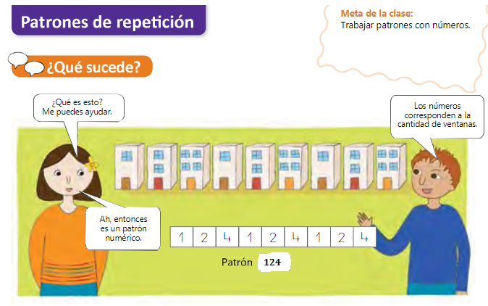
- Patrones con números.

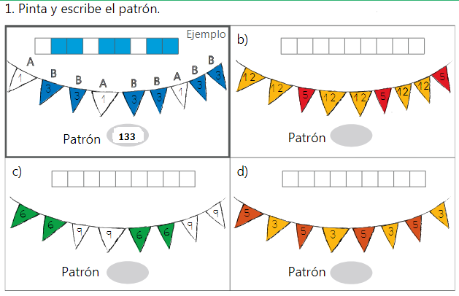

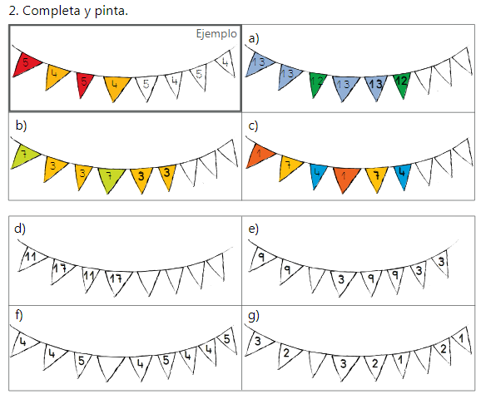

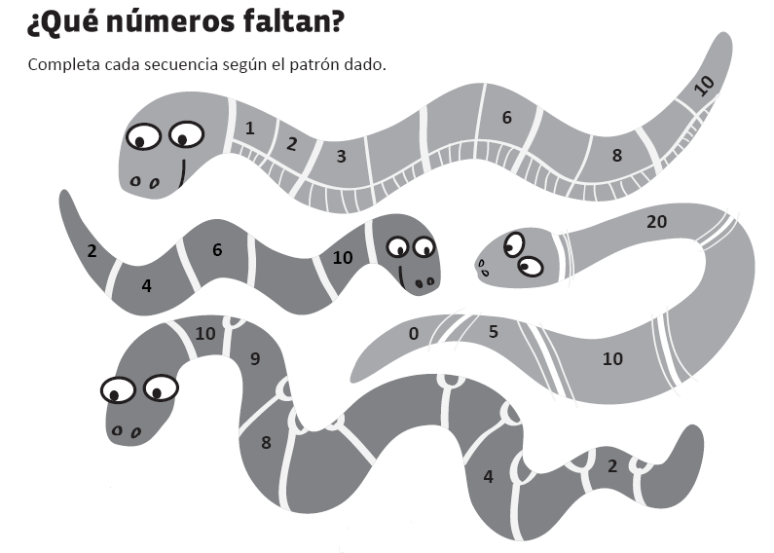
- DESAFÍO AHORA CON NÚMEROS:

